0. 介绍
Tars框架运行需要的环境有mysql服务器，Tars框架部署服务器、web管理端，三者可以分开部署。另外Tars服务本身就是很多微服务，也可以分布式部署到多台机器上。
分布式部署的话，一般可以在一台机器上部署完整的Tars服务作为主控，包括核心基础服务、普通基础服务、管理平台；然后在其他机器上部署Tarsnode服务即可。

一个机器配置如下：
Mysql服务器若干台
Tars主控服务器一台
Tars节点服务器若干台

1. 依赖软件（需要下载的）
resin 下载开源版
mysql
boost库 这个是mysql编译安装需要的

2. 其他依赖（可通过包管理器安装的）
cmake
bison flex
java
maven
ncurses
zlib
glibc
gcc

3. 源码编译mysql
由于Tars框架本身以及服务的编译环境需要链接mysql的静态库libmysqlclient.a，所以每台用于编译开发的服务器都需要有这个文件，如果只是要部署用于运行Tars服务的节点，就不需要了。
这个基本按照教程就可以完成。
4. mysql环境初始化
4.1 添加tars用户并给与访问权限
首先在数据库中添加tars用户，设置密码为tars2015。其中第三行的主机名是需要访问数据库的主机名，即准备安装tars框架的地址【感觉应该有第一行就可以了】
grant all on *.* to 'tars'@'%' identified by 'tars2015' with grant option;
grant all on *.* to 'tars'@'localhost' identified by 'tars2015' with grant option;
grant all on *.* to 'tars'@'${主机名}' identified by 'tars2015' with grant option;
flush privileges;
注意在my.cnf中不能设置bind-address为本机地址，否则其他服务器没法联上。
如果发现其他机器连不上，记得检查防火墙
4.2 创建框架所需数据库
创建脚本在 cpp/framework/sql目录下。首先需要修改脚本中数据库的地址：

sed -i "s/192.168.2.131/${数据库地址}/g" `grep 192.168.2.131 -rl ./*`
sed -i "s/db.tars.com/${数据库地址}/g" `grep db.tars.com -rl ./*`

接下来修改exec-sql.sh中数据库的密码。密码修改完之后，执行脚本即可。

脚本执行后，会创建3个数据库，分别是db_tars、tars_stat、tars_property。其中db_tars是框架运行依赖的核心数据库，里面包括了服务部署信息、服务模版信息、服务配置信息等等；tars_stat是服务监控数据存储的数据库；tars_property是服务属性监控数据存储的数据库。

5. cpp/java框架源码编译安装
直接按照教程即可，一般没有问题

6. 主控节点和node节点服务安装
6.1 主控节点服务安装
基本参照教程即可，其中修改配置IP那里的说明如下，这里认为主控节点安装了所有的服务以及web管理端:
cd /usr/local/app/tars
sed -i "s/192.168.2.131/${主控节点地址}/g" `grep 192.168.2.131 -rl ./*`
sed -i "s/db.tars.com/${数据库地址}/g" `grep db.tars.com -rl ./*`
sed -i "s/registry.tars.com/${主控节点地址}/g" `grep registry.tars.com -rl ./*`
sed -i "s/web.tars.com/${主控节点地址}/g" `grep web.tars.com -rl ./*`

修改好之后执行相关脚本即可。
最后在crontab中设置定时任务。

6.2 node节点安装
node节点其实就是安装了tarsnode服务的服务器，服务可以部署在这种node节点上，在web平台上发布时也可以统一管理。
Node节点安装和主控服务器差不多，只是修改IP配置和运行脚本那里不同，修改IP配置的说明如下，注意只有第一个命令是替换成node节点地址，其他的分别是数据库地址和主控节点地址：

sed -i "s/192.168.2.131/${node节点地址}/g" `grep 192.168.2.131 -rl ./*`
sed -i "s/db.tars.com/${数据库地址}/g" `grep db.tars.com -rl ./*`
sed -i "s/registry.tars.com/${主控节点地址}/g" `grep registry.tars.com -rl ./*`
sed -i "s/web.tars.com/${主控节点地址}/g" `grep web.tars.com -rl ./*`

修改完毕后，运行tarsnode_install.sh脚本即可，该脚本只启动tarsnode服务。
最后在crontab中设置定时任务。
7. web管理系统安装
完全按照教程来即可，注意修改conf/resin.xml时，要把
root-directory="webapps/ROOT"
改成
document-directory="webapps/tars"
有次安装的时候只改了后面，没有改document-directory，启动时就报错了
8. 框架普通基础服务安装
这类普通基础服务就和业务服务一样了，同样可以选择安装在主控节点或node节点上。完全按照教程即可，注意安装时要选择正确的模板，另外记得检查tarsconfig和tarspatch的可执行文件目录是不是对的。
如果安装正确，服务就会自动启动

9. 服务扩容
可以将当前安装的服务扩容到其他节点上。注意主控节点和node节点地位是平等的，只不过主控服务安装在了主控节点上。所以在扩容时，可以将原来安装在node节点上的服务扩容到主控节点，也能返过来。具体操作如下：
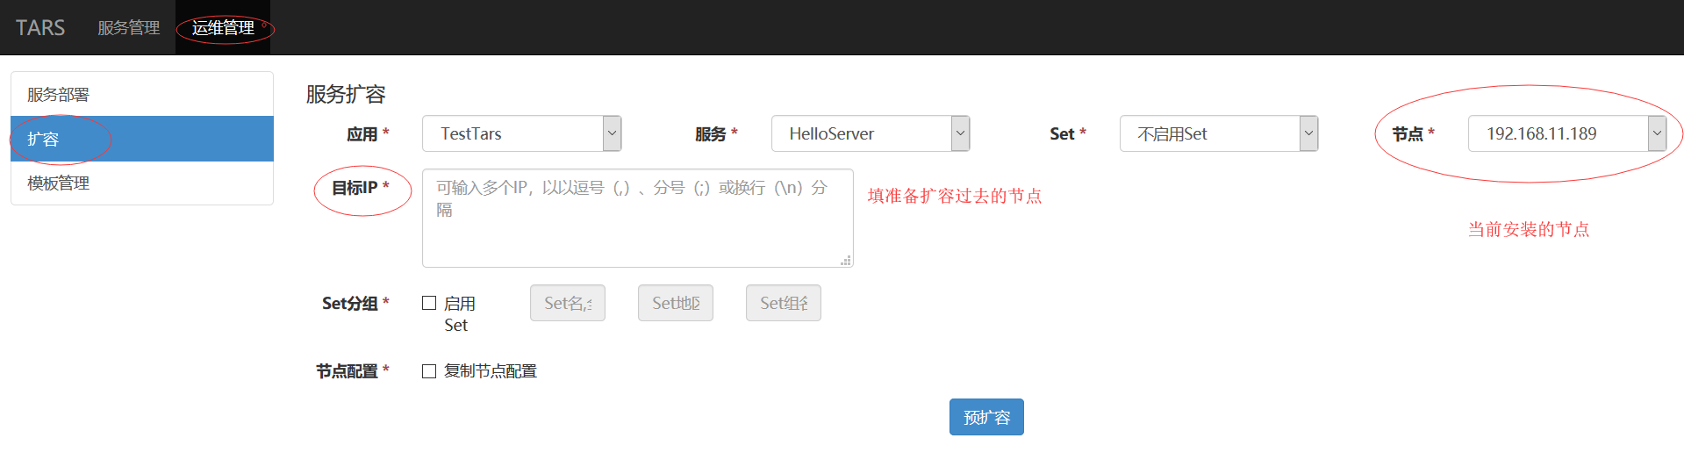
预扩容成功后，需要在服务管理页面对新扩容的机器进行发布。
另外，记得检查下新扩容机器的servant配置对不对。

